

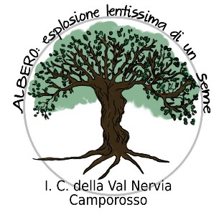
ISTITUTO COMPRENSIVO DELLA VAL NERVIA
Scuola dell’Infanzia, Primaria e Secondaria di I grado

Via S. Rocco - 18033 Camporosso (IM)
🕾 0184293201

🖳www.icvalnervia.it
📭 IMIC80200R@istruzione.it

Posta certificata: IMIC80200R@pec.istruzione.it C.F.: 90057210081

RIUNIONE DEL GLO – GRUPPO DI LAVORO PER L’INCLUSIONE

Anno Scolastico 20 /20
ALUNNO:

codice sostitutivo personale
Classe: Plesso:

Verbale n.

Composizione del GLO - Gruppo di Lavoro Operativo per l’inclusione
Art. 15, commi 10 e 11 della L. 104/1992 (come modif. dal D.Lgs 96/2019)

Nome e Cognome | *specificare a quale titolo ciascun componente interviene al GLO
1.
2.
3.
4.
5.
6.
7.
8.
9.

2 OBIETTIVI DEL PEI (DA COMPILARE DURANTE IL PRIMO INCONTRO DEL GLO)

3 INTERVENTO DELL’ISTITUZIONE SCOLASTICA (DOCENTI CURRICOLARI E DOCENTE DI SOSTEGNO):

3 INTERVENTO REFERENTE NPI:

5 INTERVENTO FAMIGLIA ALUNNO:

6 INTERVENTO ASSISTENTE AD PERSONAM O REFERENTE COOPERATIVA

7 INTERVENTO DELL’ASSISTENTE SOCIALE

8 INTERVENTO DEL DIRIGENTE SCOLASTICO O DELLA FUNZIONE STRUMENTALE

9 INTERVENTO ALTRI SPECIALISTI

10 PROPOSTA AL DIRIGENTE SCOLASTICO PER L’A.S. 20 - 20
A. Proposta n. ore di insegnante di sostegno:
B. Proposta n. ore Assistente Ad Personam

11 ALLEGATI
Sono presenti allegati:
Sono presenti allegati:

Data : Il presente verbale ha inizio alle ore:
e viene chiuso alle ore:

Il team docenti

LA FAMIGLIA

Specialista:

